**Работу выполнил:** **Мухин Дмитрий Владимирович**

Группа: БПИ228

**Вариант: 3**

Задача о Винни-Пухе и неправильных пчелах. N > 3 пчел живет в улье, каждая пчела может собирать мед и сторожить улей. Пчела не покинет улей, если кроме нее в нем нет других пчел. Каждая пчела приносит за раз одну порцию меда. Всего в улей может войти тридцать порций меда. Вини-Пух спит пока меда в улье меньше половины, но как только его становится достаточно, он просыпается и пытается достать весь мед из улья. Если в улье находится менее чем три пчелы, Вини-Пух забирает мед, убегает, съедает мед и снова засыпает. Если в улье пчел больше, они кусают Вини-Пуха, он убегает, лечит укус, и снова бежит за медом. Создать многопоточное приложение, моделирующее поведение пчел и медведя. Осуществить балансировку, обеспечивающую циклическое освобождение улья от меда. Медведь и каждая из пчел моделируются отдельными потоками.

**Работа выполнена на 9 баллов.**

**4-5 баллов**. Сценарий: есть N пчел, они летают за медом, или сидят в улье. Если пчела вылетает из улья, оно возвращается с медом. Если пчела одна в улье, она ждет другую пчелу, вылетает только, когда в улье будет кто-то еще. Как только в улье набирается 15 единиц меда, просыпается медведь и пытается съесть мед. Он может съесть мед, только если в улье в этот момент меньше 3 пчел. Медведь съедает весь мед. Если в улье больше 3 пчел, медведь пробует съесть мед чуть позже. Если улей заполняется медом, медведь не сможет съесть мед, так как в улье всегда будет больше 2 пчел.

При разработке использовал условные переменные и мьютексы (при использовании общих ресурсов).

Единственным параметром в программе является общее количество пчел N. Их должно быть больше 4.

Для генераторов случайных чисел указаны генераторы в комментариях к коду.

Вывод программы выглядит вот так:

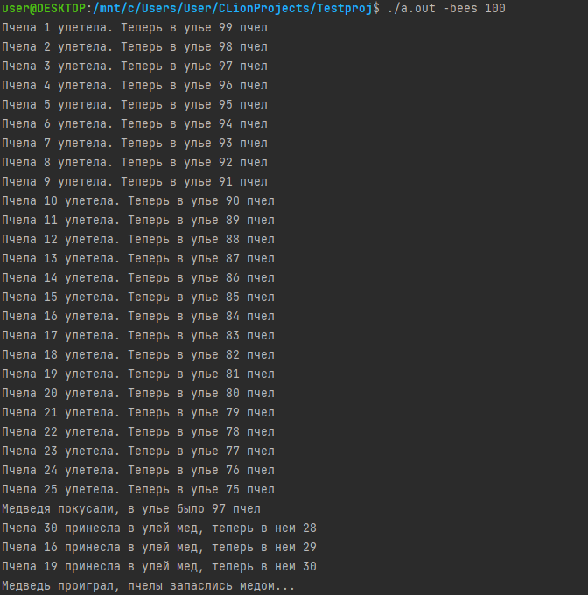

Также в программе присутствуют поясняющие комментарии.

**6-7 баллов.** В программе есть две функции bee и bear. Первая отвечает за поведение пчелы. Пчела ждет возможности вылететь и вылетает, если может. Проходит время, она прилетает с медом, сообщая остальным пчелам о том, что она вернулась, и медведю о том, что меда достаточно, если его набралось 15. После она тратит некоторое время на выгрузку меда и снова улетает. Медведь ждет, пока меда в улье мало. Если его достаточно, пробует его забрать. Если пчел меньше 3, то забирает, очищает улей. Через секунду он возвращается в начало ожидания.

Случайно генерируются задержки пчел и количество пчел, если оно было введено некорректно.

Реализован ввод из командной строки.

**8 баллов.** При запуске программы в терминале необходимо указывать ключи (-in input.txt) – название файла, из которого будет браться параметр, (-out output.txt) – название файла, в который будет производиться вывод параллельно с консолью, (-bees N) указывается, если не был введен входной файл. Ключи могут идти в произвольном порядке.

Приведены три варианта входных файлов и выходных файлов, им соответствующих (номера совпадают).

**9 баллов.** Была реализована вторая программа. Логика в ней такая же, но используются семафоры вместо условных переменных.

Проведен сравнительный анализ, программы работают идентично на одинаковых входных данных.

Дополнительно добавлены комментарии к второй программе.